Melek mini elma al.

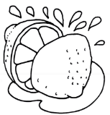
Metin ona on limon al

Annene on mama al.

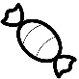
Mete memeli i tut.

Kenan onu Emine anlat.

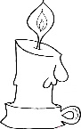
Malik ona on mumu al.

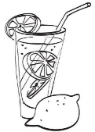
Mete ona limonata al.

Mine annene toka tak.

Limon
Limon al.
Metin limon al.
Metin iki limon al.
Metin iki tane limon al.
Metin iki tane minik limon al.
Metin annene iki tane limon al.
Metin iki tane minik limon al.
Metin iki tane limon al.
Metin iki limon al.
Metin limon al.
Limon al.
Limon
Her okumada 1 limon boya

Elma
Elma al.
Emine elma al.
Emine mini elma al.
Emine mini mini elma al.
Emine altı minik minik elma al.
Emine anne minik minik elma al.
Emine altı minik minik elma al.
Emine mini mini elma al.
Emine mini elma al.
Emine elma al.
Elma al.
Elma
Her okumada 1 elma boya

